

项目执行跟踪平台操作手册
  - 项目经理使用指南
适用读者 项目经理
用于日常填报 数据核对 提交与查询
先确认报告月份和本人项目 保存后提交并核对状态

内容导航
01 主要功能与日常入口
02至05 登录 报告线与表格填报
06至08 项目详情 WIP与完成额规则
09至11 预警 提交与退回处理
12至13 Excel与历史查询
14至15 常见问题与提交清单

版本日期 2026年8月9日

01 本系统的主要功能
项目执行跟踪平台把项目的完成合同额、开票、回款、WIP和实施进展放在同一张追踪表中。项目经理按报告月份维护本人项目的数据，提交后由板块继续汇总和审批。每条报告线对应一个板块的一个报告月。

按月份组织填报任务
在“填报与审批”中查找当月及历史报告线，查看本人是否已提交、板块处于哪个流程阶段，以及填报截止提醒。日常填报从当前报告线的“填报”入口开始。

在明细表中集中填写
表格集中展示本人项目。可直接填写当月完成合同额、未来月份完成合同额以及未来开票和回款预测。通过精简列视图、表头筛选和“有变化”视图，更快定位需要核对的项目。

在项目详情中逐项核查
点击项目号打开项目详情，集中查看项目基准、合同执行情况和WIP。右侧“经营预测”“WIP 分析”“工时与成本”三个页签分别用于月度预测、WIP说明和相关数据查询。

用预警和校验发现异常
“项目预警”帮助定位金额关系异常和完成额与工时不匹配的项目。提交时系统还会检查完成额上限、未来预测、当月负数备注及WIP必填项，并列出需要修正的项目。

保存草稿并提交填报
保存用于留存本轮填写内容，提交填报用于完成本人的报告任务。提交成功后本人只读；若审批退回并重新开放填报，可按意见修改后再次提交。

查询结果和处理Excel
可查看报告线概览、历史明细和流转轨迹，也可导出Excel留档。批量填写时，使用标准模板上传导入，确认匹配与更新范围后再保存和提交。
操作提示 “查看数据”对项目经理为只读查询入口。需要填写或修改时，请进入“填报与审批”，打开本月报告线。

02 登录与进入系统
从公司提供的项目执行跟踪平台入口进入。若显示身份选择页面，按以下步骤操作。
1. 选择“项目经理”身份。
2. 在“选择用户”下拉框中选择本人，核对姓名。
3. 点击“进入系统”。进入后检查右上角显示的姓名与角色。
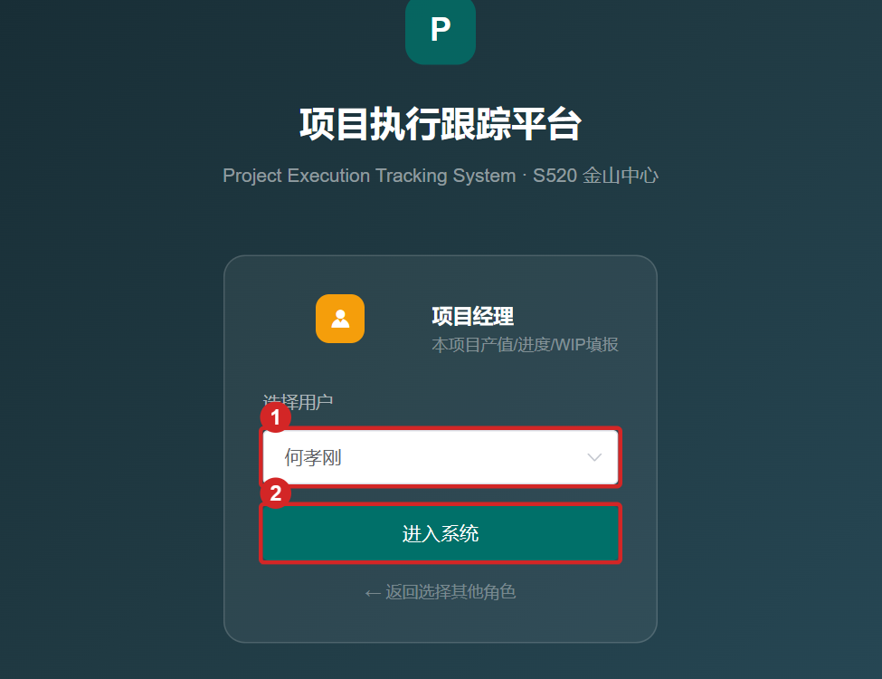
图1 进入系统 ①选择本人 ②进入系统
操作提示 身份选择页面用于当前演示环境。实际使用时，以公司为本人分配的账号和权限进入。不要选择他人身份代填。

进入后先确认两件事
• 右上角姓名与角色正确。
• 本轮报告月份正确，项目属于本人负责范围。发现账号或项目归属异常时，记录项目号并反馈支持人员。
本手册适用于电脑端操作。配图中的项目与日期用于操作示例，实际填写时请以本人当前报告线为准。

03 找到本月报告线
1. 点击左侧“填报与审批”。
2. 按需要选择报告线状态、板块或周期，点击“搜索”。清空筛选可点击“重置”。
3. 找到本月、本人所属板块的报告线，核对“我的状态”和“报告线状态”。
4. 当报告线开放且本人待提交时，点击“填报”进入明细。
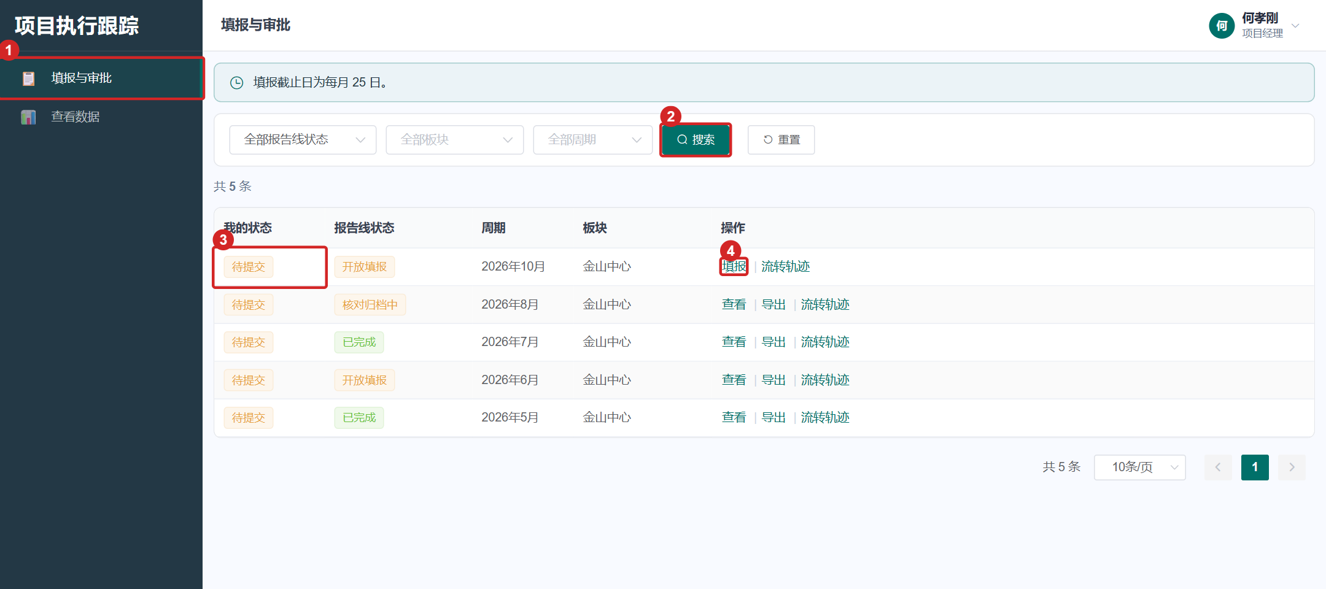
图2 报告线列表 ①日常入口 ②搜索 ③本人状态 ④填报
观察位置 | 含义
我的状态 | 反映本人进度：待提交、已提交、已关闭。
报告线状态 | 反映整个板块本期进度：开放填报、审批中、核对归档中、已完成等。

操作提示 本人提交成功后，报告线仍可能显示“开放填报”，因为其他项目经理还在填写。请用“我的状态”确认本人是否已提交。历史记录及“查看”入口用于只读查询。

04 认识填报界面
进入明细后，先核对顶部板块名称、报告月份和状态，再开始填写。表格每行代表一个项目，项目号是定位项目的依据。
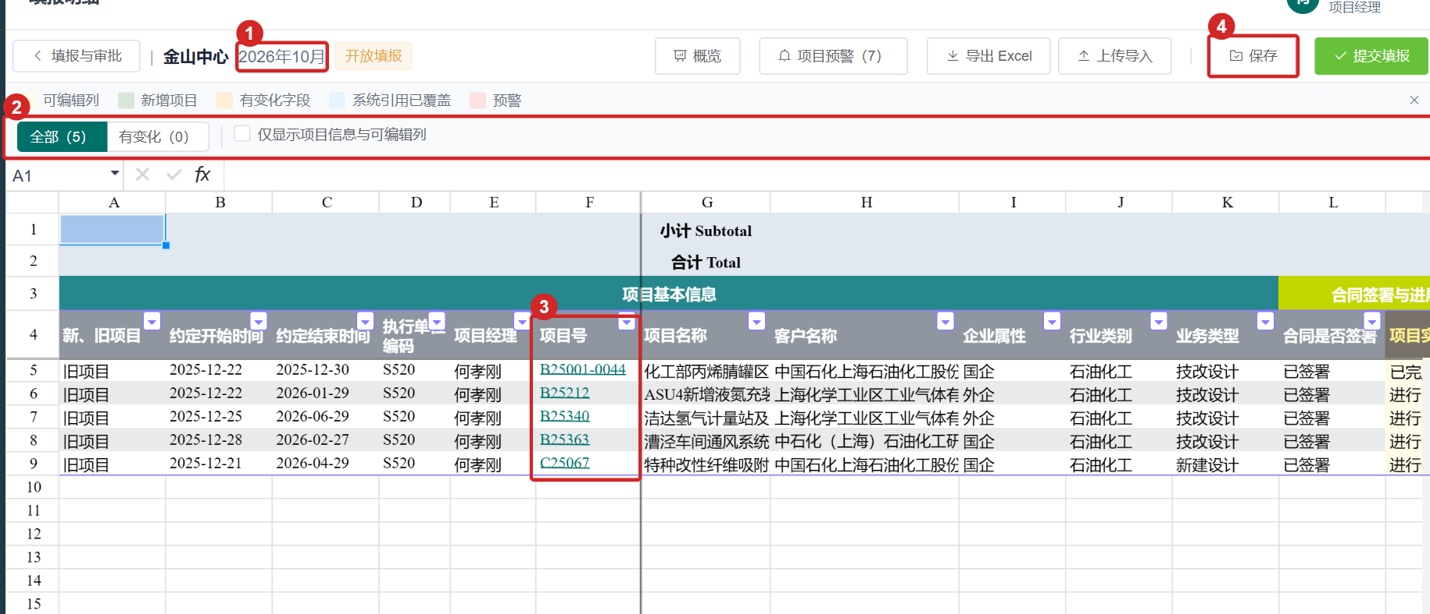
图3 填报明细 ①报告月份 ②视图切换 ③项目号 ④保存

常用区域
• 顶部工具栏：进入概览、查看项目预警、导出Excel、上传导入、保存和提交填报。
• 表格上方：“全部”“有变化”切换项目范围；“仅显示项目信息与可编辑列”收起其他列。
• F列“项目号”：点击后打开项目详情，适合集中核查单个项目。
• 图例：帮助识别可编辑列、变化字段、新增项目及预警等标记。
操作提示 以页面实际可编辑状态为准。系统来源数据、计算结果、未向本轮分发的字段以及超出本人权限的内容不能直接修改。

05 在表格中填写与核对
1. 勾选“仅显示项目信息与可编辑列”，集中查看本轮要填的内容。
2. 找到目标项目，在允许编辑的单元格中填写或修改。可用表头筛选缩小项目范围。
3. 输入完成后按Enter或点击其他单元格，结束当前格的编辑。
4. 阶段性点击顶部“保存”，等待保存成功提示。
5. 切换“有变化”核查月度金额修改；核查WIP、实施进展和备注时切回“全部”。
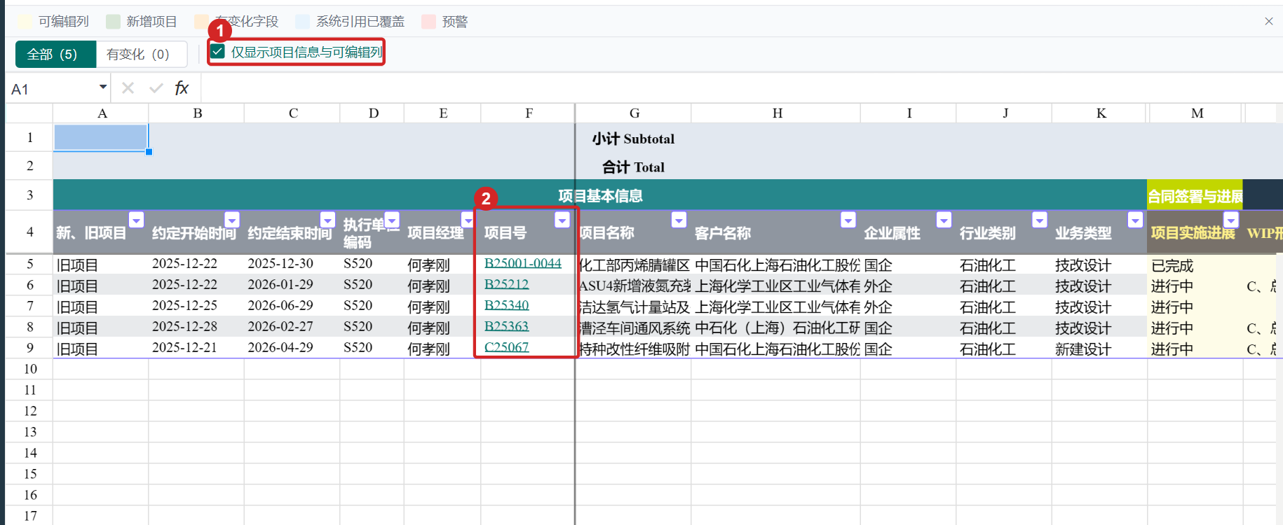
图4 精简列视图 ①收起非必要列 ②核对项目与填报内容
字段类别 | 项目经理可填写的月份
月度完成合同额 | 报告月和未来月份；报告月以前只读。
月度开票和回款 | 只填写报告月之后的预测；当月和历史实际值只读。

操作提示 “有变化”只识别12个月完成合同额、开票额、回款额共36列的变化。只改备注、实施进展或WIP，项目不会因此出现在“有变化”中。

06 用项目详情集中填报
1. 点击F列“项目号”打开详情。
2. 核对左侧项目名称、项目经理、合同额和执行情况；按权限维护“项目实施进展”。
3. 在右侧“经营预测”中核对12个月的完成合同额、开票额和回款额，填写允许编辑月份的数据。
4. 如报告月完成合同额为负，在“备注”中说明原因。
5. 完成后点击右下角“保存”。确认成功后再关闭或切换到上一个、下一个项目。
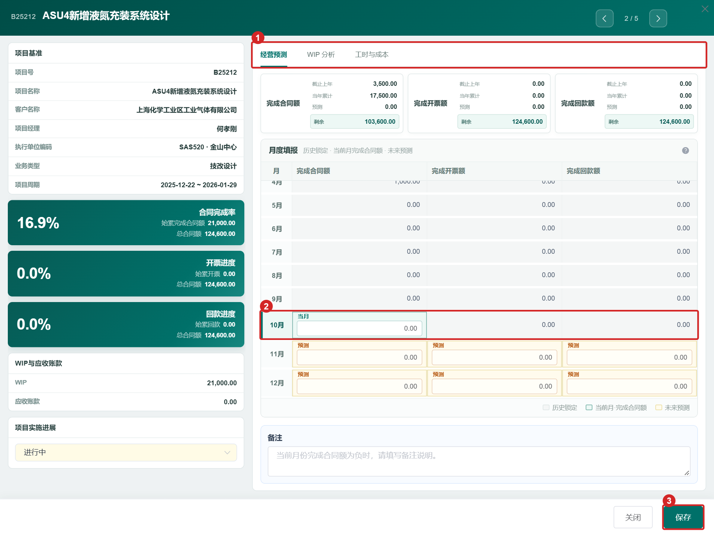
图5 项目详情 ①业务页签 ②月度填报 ③保存
操作提示 “关闭”或切换项目不等于保存。填写详情后应先点击“保存”，再检查外部表格是否显示更新值。
“工时与成本”用于查看相关数据，辅助判断完成额与项目实际投入是否匹配。金额按明细原数值填写，不要按概览的万元显示自行缩小。

07 维护WIP分析
WIP分析用于说明已经形成但尚未开票的金额，以及后续处理安排。先查看左侧“WIP”（对应明细中的“WIP（催开票）”），再填写右侧分析内容。
1. 打开项目详情，点击右侧“WIP 分析”。
2. 当“WIP（催开票）”不为零时，选择“WIP形成原因”。
3. 在“高风险WIP”中明确选择“是”或“否”，不能留空。
4. 按业务事实补充“原因说明”、因素分析、拟采取行动及预测开票时间等内容。
5. 点击右下角“保存”，确认必填项没有遗漏。
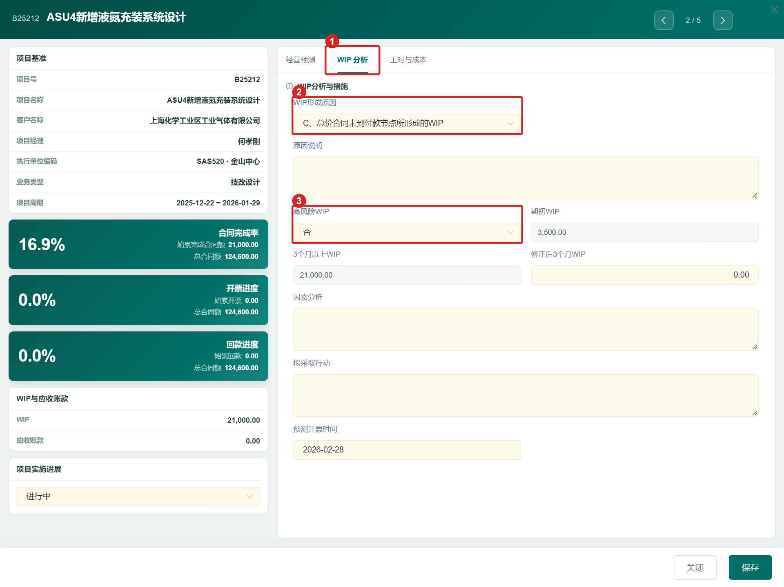
图6 WIP分析 ①分析页签 ②形成原因 ③高风险判断
操作提示 WIP形成原因包括付款节点应付未付、单价合同未到付款节点、总价合同未到付款节点和其它原因。当“WIP（催开票）”归零，形成原因、原因说明和高风险标记会自动清空。

08 检查完成额与未来预测
提交前请逐项目核对完成合同额及未来预测。报告月份决定当月与未来的划分，不要按电脑当前日期自行判断。
检查事项 | 规则与处理方式
累计完成额 | 不能超过总合同额。存量合同额S为负时，先核对完成额或联系相关人员完成合同变更。
全年完成额与未来预测 | 截止上一年底的累计完成额，加本年12个月完成合同额合计，不能超过总合同额。未来预测也计入。
报告月完成额为负 | 允许据实填写负数，但必须在项目详情“经营预测”的“备注”说明原因。
未来完成额为负 | 未来月份完成合同额预测不能为负。
历史月完成额 | 历史记录可能存在负数，项目经理不能改写历史月数据。

哪些异常会阻止提交
• 存量合同额S为负。
• 已完成部分加未来预测完成额超过总合同额。
• 未来月份完成合同额预测为负。
• 报告月完成合同额为负，且备注为空。
• WIP（催开票）非零，且形成原因或高风险标记未填写。

存量开票额与存量合同额不同
R“存量开票额”为负，表示累计开票超过总合同额，需要核查；这一预警本身不阻止提交。S“存量合同额”为负，表示累计完成额超过总合同额，会阻止提交。不能因为R可以提交，就认为S也可以提交。
操作提示 合同额口径有误时，应反馈合同数据维护人员处理。不要为了通过校验，随意更改完成额或预测，造成与项目实际情况不一致。

09 查看预警与定位项目
1. 在填报明细顶部点击“项目预警”。
2. 按项目号或项目名称搜索，也可选择预警类型、板块等条件。
3. 逐条查看预警说明，点击对应项目进入详情核查。
4. 属于填写错误的内容按权限修正；涉及合同、开票、回款或工时源数据的异常，记录项目号与问题后反馈维护人员。
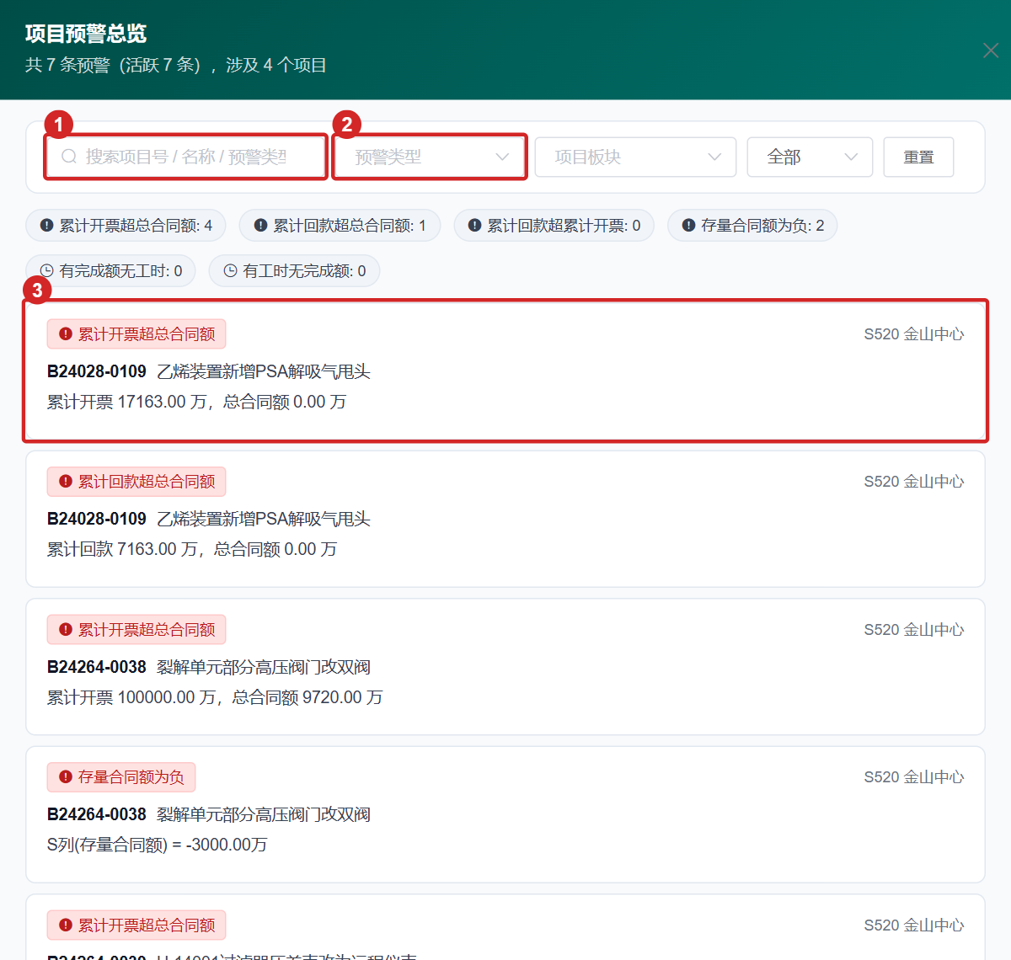
图7 项目预警 ①搜索项目 ②筛选预警类型 ③查看项目与异常说明

常见预警
• 累计开票超过总合同额，或存量合同额为负。
• 累计回款超过总合同额，或累计回款超过累计开票。
• 有完成额无工时，或有工时无完成额。
操作提示 一个项目可能同时出现多条预警。预警提醒与提交阻断是不同的规则；能提交也应核查异常原因。涉及金额时，返回项目明细核对原始值。

10 保存并提交填报
本轮数据填写完毕后，先保存和检查，再提交填报。不要用“已经导出Excel”或“已经关闭页面”来判断任务是否完成。
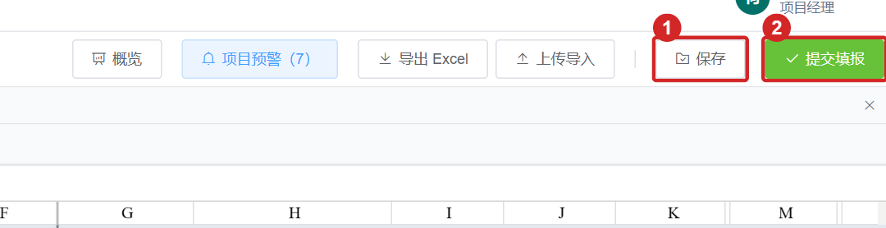
图8 保存与提交 ①保存草稿 ②提交填报
1. 结束当前单元格编辑，检查报告月、项目范围及月度金额。
2. 核查WIP必填项、当月负数备注、完成额上限及未来预测。
3. 点击“保存”，等待成功提示。
4. 点击“提交填报”。系统执行提交校验，若出现问题，按项目号定位修正后重新保存并提交。
5. 提交成功后，确认按钮变为“已提交”，或返回列表确认“我的状态”为“已提交”。
操作 | 结果
保存 | 留存当前报告线草稿，仍处于待提交状态。
提交填报 | 完成本人填报任务，数据进入板块汇总，本人不再编辑。

操作提示 点击“提交填报”会直接执行提交，请确认内容已核对。成功提交后需要修改时，先联系板块管理员说明项目号和原因。审批退回并重新开放后，可重新填写和提交。

11 退回后重新填报
审批人员发现问题时会填写退回意见，报告线重新开放填报。已提交或已关闭的项目经理会恢复待提交，需要再次核对并完成提交。
1. 回到“填报与审批”，找到对应报告月份和板块。
2. 点击“流转轨迹”，阅读退回人员、时间和意见，确认涉及项目及字段。
3. 确认本人状态恢复“待提交”、报告线重新开放后，点击“填报”。
4. 按意见核对、修正，点击“保存”，再执行“提交填报”。
5. 返回列表确认本人的提交状态。若仍只有查看入口，联系板块管理员核查当前流程状态。
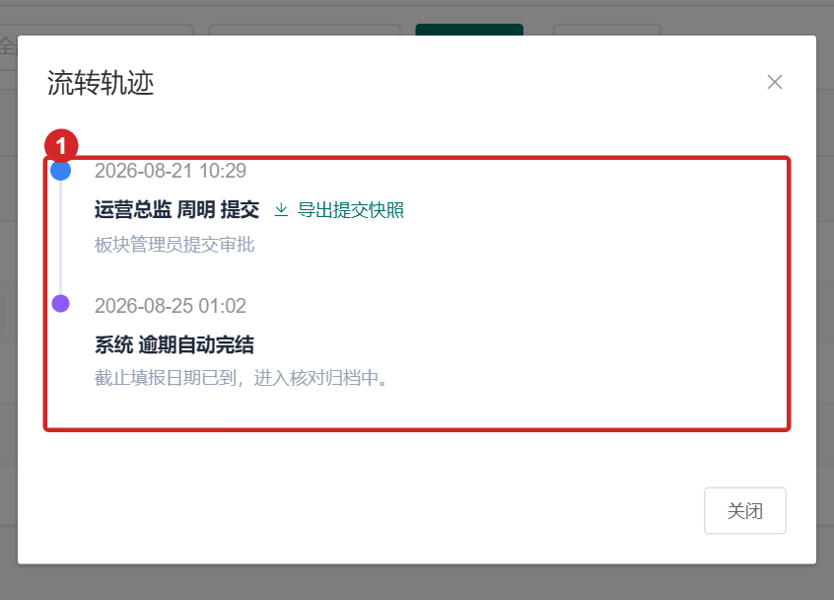
图9 流转轨迹 在对应报告线中查看发起 提交和审批记录
操作提示 流转轨迹中的记录随实际流程变化。退回后不能仅沿用上一次“已提交”的记忆；请重新检查“我的状态”。

12 用标准模板上传Excel
批量填写时，请向板块管理员或支持人员取得本轮标准模板。保留完整列顺序、项目号和原有表头，不随意删列、调列或新增序号列。
1. 在模板第一个工作表中填写本人项目的可编辑内容。金额使用数字，逐项确认空白是否真的代表零。
2. 进入本月报告线明细，点击“上传导入”，选择.xlsx或.xls文件。
3. 阅读确认窗口，核对可更新条数和跳过条数，再点击“确认导入”。范围不符合预期时先取消。
4. 导入后检查月度金额及WIP、备注等内容，再点击“保存”。导入不等于提交，检查完成后仍需“提交填报”。
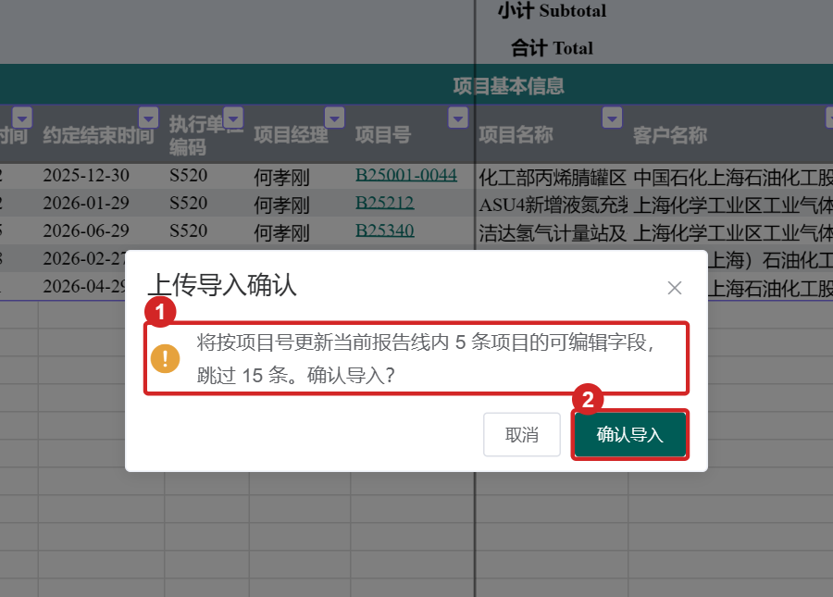
图10 导入确认 ①核对更新与跳过范围 ②确认导入
操作提示 导入按项目号匹配，只更新当前报告线中本人可见、已分发且允许编辑的字段，不新增项目。金额空白或非数字可能按零处理，上传前要核对。报告线“导出Excel”的文件用于查阅与留档，请使用标准模板填写后上传。

13 查询概览历史记录与导出
1. 在报告线明细点击“概览”，查看本人可见项目的汇总指标、月度趋势及预警。需要看具体项目时，进入明细或打开对应项目详情。
2. 在“填报与审批”按周期搜索，点击历史报告线的“查看”，核对当期明细。
3. 需要留档时，使用列表“导出”或明细“导出Excel”。等待浏览器下载完成，检查文件中的报告月份和项目范围。
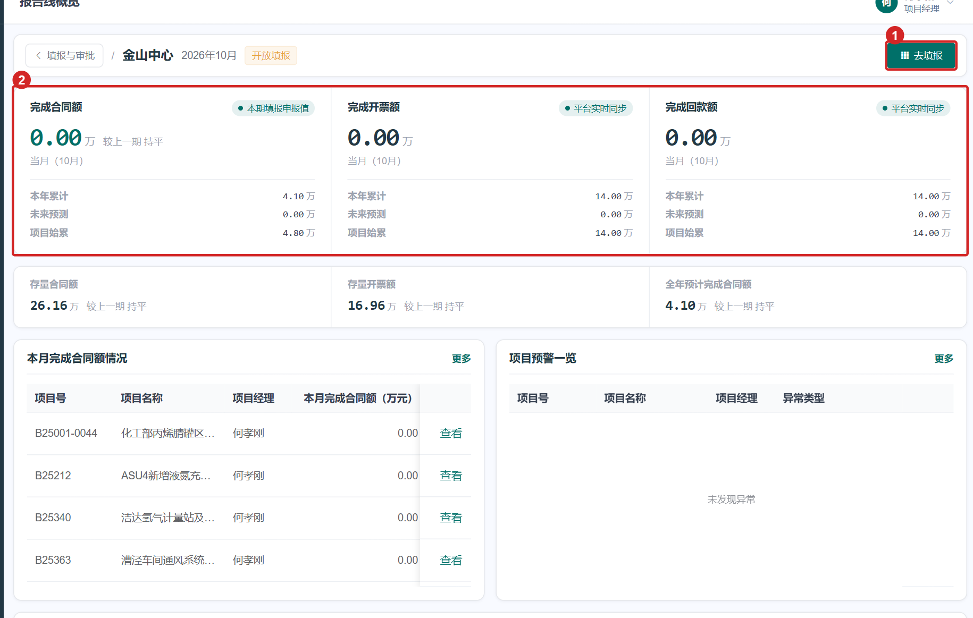
图11 报告线概览 汇总指标和趋势帮助核查本期结果

查看金额时注意显示单位
明细和项目详情保留原始金额，概览按万元换算。例如明细的30,000在概览显示为3.00万元。录入时保持明细原数值，不能把概览的3.00直接填回明细。
操作提示 报告线导出按本人项目范围及本轮分发字段生成，不跟随当前表格筛选或精简列视图。不要因为页面只显示少量行列，就认为导出也只有这些内容。历史记录为只读。

14 常见问题

找不到本人项目
先确认姓名、报告月份、板块和筛选条件，点击“重置”或切回“全部”。仍缺少时，记录项目号，反馈项目归属或报告线数据问题。不要在其他项目中代填。

字段不能编辑
检查是否从“填报”进入。历史报告线、“查看”入口和“查看数据”为只读；本人已提交或已关闭、报告线审批中或核对归档中，也不能继续填报。系统来源字段和计算字段本身只读。

改了备注但有变化数量没有增加
“有变化”只统计36列月度金额变化。备注、实施进展和WIP的修改需要在“全部”或项目详情中核查。

导入提示大量记录跳过
核对项目号、本人项目范围和模板列顺序。范围外项目、不可编辑或未分发的字段不会更新；没有变化的记录也可能跳过。先核对确认提示，再决定是否导入。

保存后为什么还是待提交
保存只是留存草稿。完成核对后还需点击“提交填报”，并确认“我的状态”变为“已提交”。

核对归档中是什么意思
当前报告线已结束填写，进入主表核对和归档阶段，项目经理只读。需要更正时，联系板块管理员或支持人员；“已完成”表示本期已归档封账。

提交失败应该提供什么信息
按提示先修正业务数据。若无法解决，提供本人姓名、角色、报告月份、板块、项目号、字段名称、完整提示及截图，便于支持人员定位。页面卡住时先记录当前操作与提示，避免连续重复提交。

15 提交前检查清单
完成以下检查后再提交。可以逐项对照，也可打印本页作为每月填报速查。
检查项 | 应达到的结果
账号与范围 | 姓名、角色、板块和项目归属正确。
报告月份 | 填写的是本轮报告月，未误改其他周期。
实施进展 | 与项目实际状态一致。
当月完成合同额 | 金额已核对；负数已在备注说明原因。
未来完成额预测 | 各月不为负；已完成部分加未来预测未超总合同额。
未来开票与回款 | 按允许编辑月份填写，未把概览万元值直接录入明细。
WIP分析 | 催开票WIP非零时，形成原因和高风险判断完整。
预警处理 | 逐条核查；需源数据维护的问题已记录并反馈。
导入核查 | 更新项目、月度金额、WIP及备注符合预期。
保存结果 | 已结束单元格编辑，保存成功。
提交结果 | 点击提交后确认本人为已提交。

日常操作路径
填报与审批 → 本月报告线 → 填报 → 核对和填写 → 保存 → 提交填报 → 确认已提交。

需要反馈问题时
提供报告月份、板块、项目号、字段名称、操作步骤及完整提示截图。反馈后保留已保存的内容，并在报告线重新开放时按意见继续处理。

